3

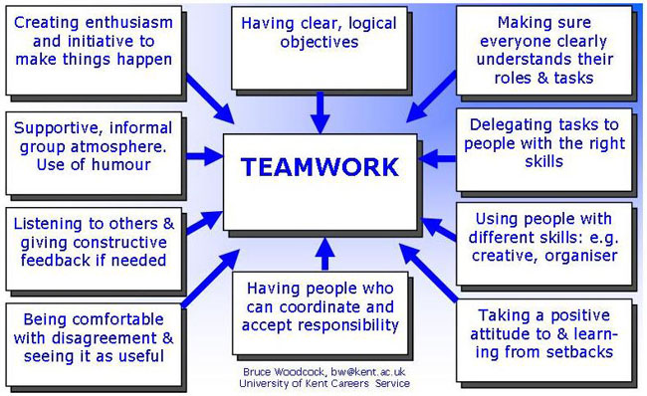Trong quá trình làm việc, nhóm hoạt động trên các yếu tố như sau:

Thuan co diem manh la ti mi, chi tiet nhung toc do cham nen chiu trach nhiem review

------

Muc tieu cu the ro rang cho toan bo proj cung nhu tung giai doan

Moi ng co quyet tam hoan thanh du an

De hoan thanh duoc du an thi mỗi ng hiểu rõ vai trò và nhiệm vụ của mình

Mỗi cá nhân phụ trách các giai đoạn phù hợp với khẳ năng của mình nhất

Kết hợp nhiều ng với các kỹ năng khác nhau

Không khí làm việc tự nhiên, thoải mái, vui vẻ

Lắng nghe và tôn trọng ý kiến lẫn nhau và các phản hồi từ giáo viên

Thoải mái và tôn trọng những sự bất đồng ý kiến

Mọi người làm việc gắn kết với nhau và có trách nhiệm với công việc mình được giao, hỗ trợ nhau làm việc khi gặp khó khan

Thái độ làm việc tích cực, luôn hướng đến mục tiêu phía trước, luôn học hỏi từ các góp ý để dần hoàn thiện mình

Ve chi tiet cu the se trinh bay trong tung giai doan

4.

Tài liệu này dùng đẻ hướng dẫn nên P làm; ban dau quay clip nhung mang lag

5.

KHDA Phúc làm có sự trợ giúp của Đạt và C

6.

D va C la nhung ng co kha nang tim hieu tot, lam viec ti mi nen vao tim hieu he thong

7.

P lam kien truc, dua ra cai nhin toan bo ve cau truc lam viec cua he thong cung nhu cach lam viec cua tung thanh vien trong tai lieu

8.

TLV la thanh vien co kt csdl tot, ti mi lam viec nen

9. Ca nhom

10. Thuan Test

11. Trong suot qua trinh lam viec co nhung con so sau

12. Phan demo do tu va C

Xin phep duoc trinh dien chay chuong trinh

14. **Thành công không phải là đích đến, mà là cả một cuộc hành trình**

15. Cam on co giao

|  |  |
| --- | --- |
| STT | Nội dung |
| 1 | Bìa sline (tên dự án, thành viên, giáo viên HD…) |
| 2 | Lựa chọn phần mềm làm việc nhóm (SVN), xây dựng hướng dẫn sử dụng. |
| 3 | Lên kế hoạch dự án:   * Nhóm trưởng tìm hiểu khả năng của các thành viên để phân công công việc. * Xác định thời gian, kế hoạch làm việc * Nhóm trưởng xây dựng kế hoạch dự án mẫu, phổ biến cho các thành viên.   Các thành viên tham gia hoạt động xem kế hoạch, nêu ý kiến để nhóm trưởng để cập nhật bản kế hoạch. |
| 3 | Sau khi bản kế hoạch được cập nhật, mỗi thành viên làm theo kế hoạch với sự chỉ đạo của nhóm trưởng và sự hỗ trợ lẫn nhau của các thành viên khác trong nhóm. |
| 4 | Xây dựng bản đặc tả yêu cầu:   * Sline này có quá trình hình thành bản đặc tả yêu cầu, và nội dung cơ bản của bản đặc tả yêu cầu |
| 5 | Sau khi có bản đặc tả yêu cầu, cả nhóm đi vào giai đoạn thiết kế  Gồm :   * Tài liệu thiết kế phần mềm * Tài liệu thiết kế cơ sở dữ liệu |
| 6 | Tài liệu thiết kế CSDL:  Sline này có quá trình hình thành tài liệu TKCSDL, và nội dung cơ bản tài liệu TKCSDL (mô hình Diagram…) |
| 7 | Tài liệu thiết kế TKPM:  Sline này có quá trình hình thành tài liệu TKPM, và nội dung cơ bản tài liệu TKPM(tóm tắt các công việc cần có của từng UC…) |
| 8 | Sau khi có tài liệu thiết kế, nhóm đi vào lập trình… |
| 9 | Lập tài liệu test case, mỗi thành viên tự thực hiện test và sửa lỗi trên UC của mình dưới sự giám sát của nhóm trưởng |
| 10 | Demo chương trình |
| 11 | Nêu quá trình hợp tác gặp khó khan ở giai đoạn nào và giải quyết ra sao, các thành viên làm việc như thê nào, tiến độ tốt không, các thành viên giúp đỡ, đóng góp ý tưởng như thế nào…blabla (cái này nhóm trưởng nhận xét) |